ТИПЫ КРИСТАЛЛИЧЕСКИХ РЕШЁТОК
 | ионная | атомная | молекулярная | металлическая
Что в узлах кристаллической решётки, структурная единица | ионы  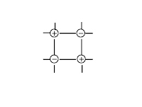 | атомы  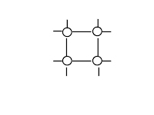 | молекулы  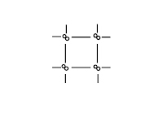 | атомы и катионы  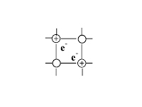
Тип химической связи между частицами узла | ионная | ковалентная: полярная и неполярная | ковалентная: полярная и неполярная | металлическая
Силы взаимодействия между частицами кристалла | электростати-  ческие | ковалентные | межмолекуляр-  ные | электростати-  ческие
Физические свойства, обусловленные кристаллической решёткой | • силы притяжения между ионами велики,  • Т_{пл.}↑ (тугоплавкте),  • легко растворяются в воде,  • расплав и р-р проводит эл.ток,  • нелетучи (не имеют запаха) | • ковалентные связи между атомами велики,  • Т_{пл.} и T_{кип} очень↑,  • в воде не растворяются,  • расплав не проводит эл.ток | • силы притяжения между молекулами невелики,  • Т_{пл.}↓,  • некоторые растворяются в воде,  • обладают запахом – летучи | • силы взаимодействия велики,  • Т_{пл.}↑,  • Высокие тепло и электропроводность
Агрегатное состояние вещества при обычных условиях | твёрдое | твёрдое | твёрдое,  газообразное,  жидкое | твёрдое,  жидкое(Нg)
Примеры | большинство солей, щелочей, оксиды типичных металлов | С (алмаз, графит), Si, Ge, B, SiO₂, CaC₂,  SiC (карборунд), BN, Fe₃C, TaC(t_{пл.}=3800⁰С)  Красный и чёрный фосфор. Оксиды некоторых металлов. | все газы, жидкости, большинство неметаллов: инертные газы, галогены, H₂, N₂, O₂, O₃, P₄ (белый), S₈. Водородные соединения неметаллов, оксиды неметаллов: H₂O,  CO₂ «сухой лёд». Большинство органических соединений. | Металлы, сплавы

